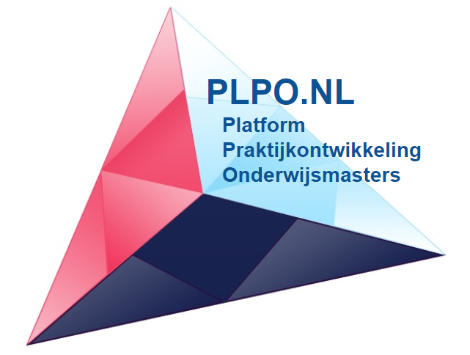 | Titel [Arial 18 pt]  Auteur Voornaam + Achternaam (jaartal) [Arial 14 pt]  Citeren als:  Achternaam, X.Y.(jaar). Titel. Op: PLPO.NL. Utrecht: WOSO  …

Marges [Normaal]
Standaard lettertype [Arial 12pt]
Regelafstand 1,5
Geen extra ruimte tussen alinea’s

LEAD. Uitnodigend inleidend stukje om de interesse van lezers te wekken, met daarin kort aangegeven de praktijkrelevantie, het praktijkvraagstuk, de aanpak en het conceptuele model / theoretisch kader, de aanpak en belangrijke dilemma’s en uitdagingen bij de uitvoering van het onderzoek en het uiteindelijk resultaat. [Arial 12 pt, vet, cursief]

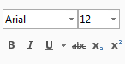
De opmaak van kopjes is alleen toegestaan met enkel het gebruik van deze knoppen:

Er zijn drie niveaus van kopjes toegestaan:

Paragraaf [Arial 14 pt, vet,]
Sub-paragraaf [Arial 12 pt, vet]
Tussenkopje [Arial 12 pt, cursief]

De tekst dient verder zonder gebruik van stijlen, thema’s, tekstvakken etc. opgemaakt te worden. Dit omdat dit bij verdere verwerking problemen geven in de digitale opmaak.

